Министерство образования и науки Российской Федерации Российский государственный университет нефти и газа (национальный исследовательский университет) имени И.М. Губкина

Кафедра Автоматизированных систем управления

Отчет по лабораторной работе №1

дисциплины «Основы организации операционных систем»

Установка и настройка операционных систем, работа с командной строкой и терминалом

**Выполнил:**

студент группы АА-19-05 ___________________ Макаров Алексей

**Проверил:**

старший преподаватель кафедры АСУ _______________ Асирян А. В.

Москва, 2020

1. **Установка двух операционных систем (действия, скриншоты)**
2. ***Какое ПО для работы с виртуальной машиной использовали?***

Для проведения лабораторной работы были использованы следующее ПО:

**Oracle VM VirtualBox** – инструмент для виртуализации с открытым исходным кодом, который упрощает создание виртуальных машин;

**Дистрибутив Ubuntu** - операционная система, основанная на Debian GNU/Linux;

**ОС Windows 10 Lite** - операционная система для персональных компьютеров и рабочих станций, разработанная корпорацией Microsoft в рамках семейства Windows NT.

1. ***Этапы установки Windows 10 и Linux Ubuntu***

|  |  |
| --- | --- |
| **Установка Windows 10** | **Установка Linux Ubuntu** |
|  |  |
|  |  |
|  |  |
|  |  |
|  |  |
|  |  |
|  |  |
|  |  |
|  |  |
| 1. ***ФИНАЛ. УСТАНОВЛЕННАЯ ОС*** | |
|  |  |

1. **Системные параметры Windows 10 и Ubuntu**

*Системные параметры в Windows 10*

Для просмотра системных параметров в Windows вводим в утилите “Выполнить” команду “msinfo32”.

После этого открывается утилита “Сведения о системе”, результат представлен ниже …

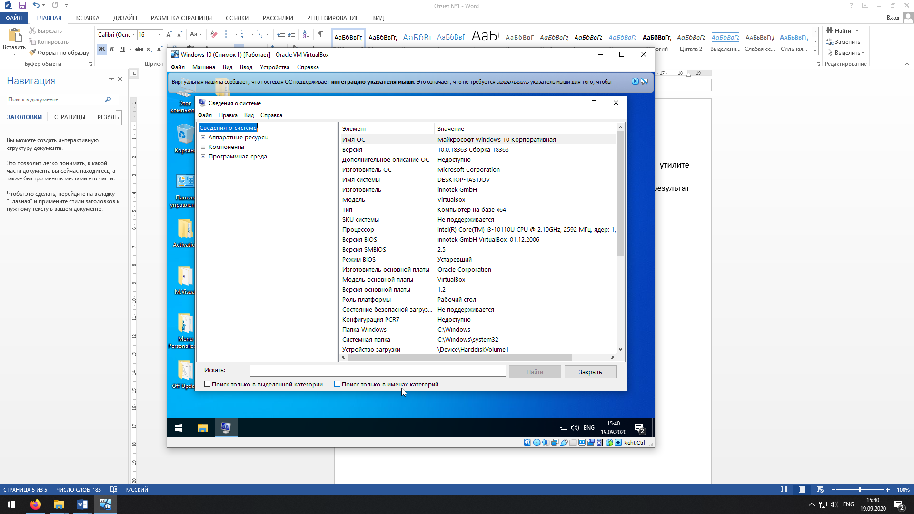

Для того, чтобы экспортировать сведения о системе необходимо нажать в окне выше “Файл -> Экспорт … -> ” откроется окно ниже для выбора директории сохранения файла …

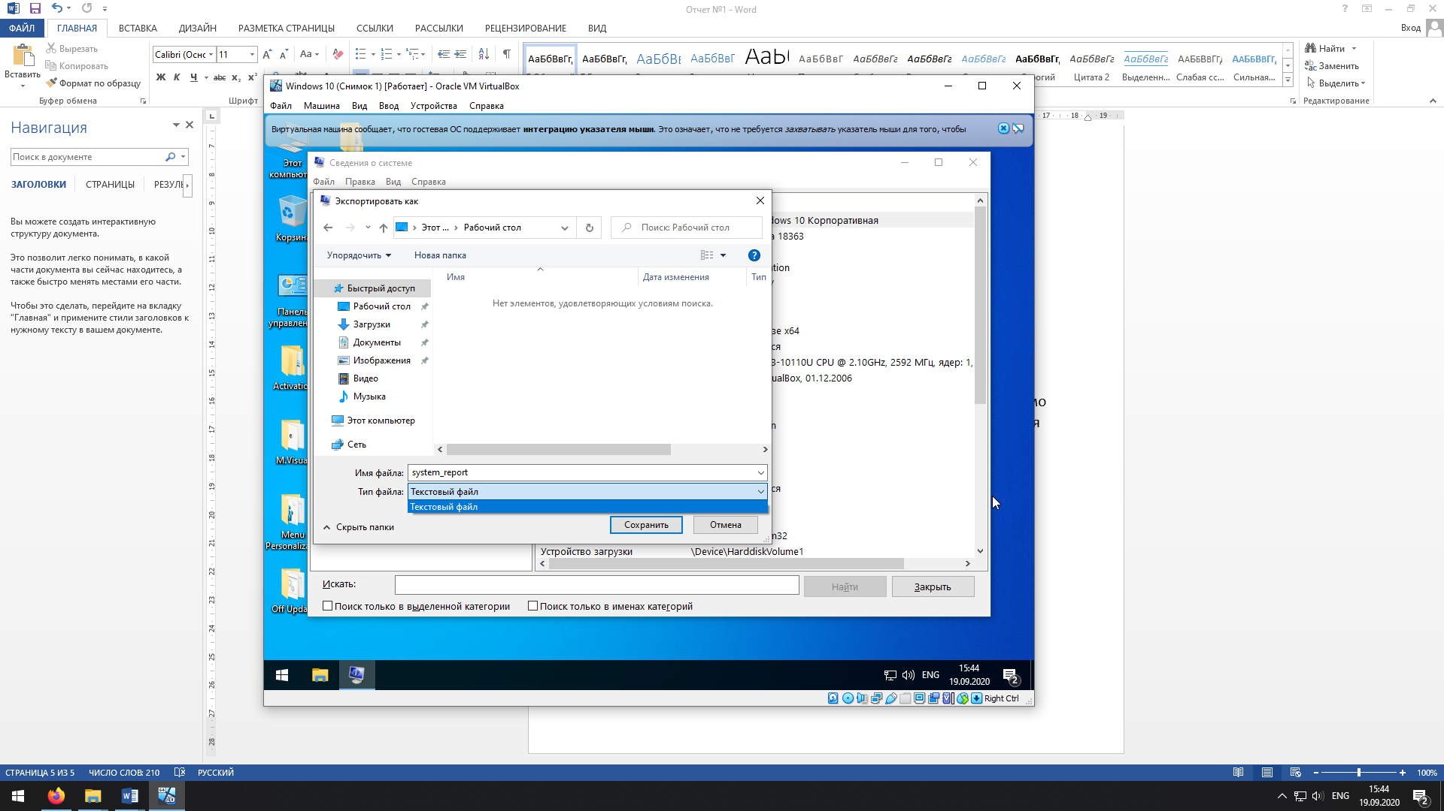

*Системные параметры в Linux Ubuntu*

Для просмотра системных параметров в Ubuntu linux необходимо зайти в “Терминал” и выполнить команду “sudo lshw”.

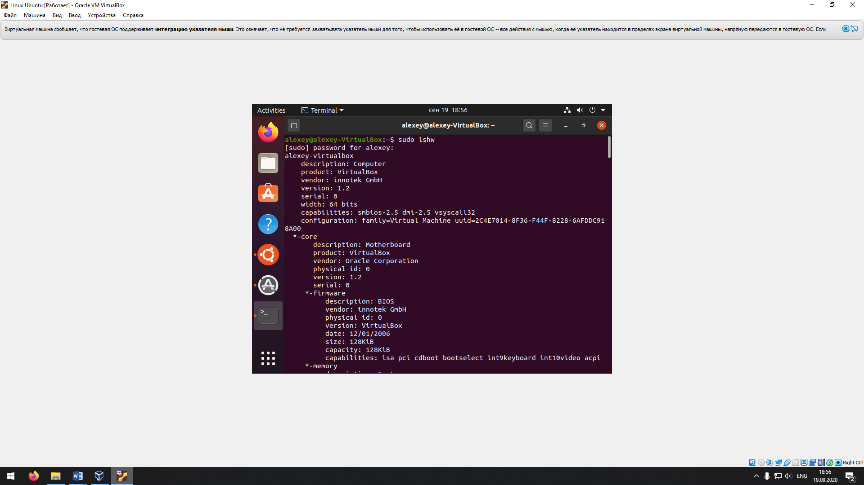 После этого система спросит пароль супер пользователя, после введения которого мы получим ответ как на скрине ниже …

Чтобы сохранить результат запроса в термнале – необходимо передать ему команду “sudo lshw > output.txt” (результат в формате txt),

“sudo lshw >output.html” (Результат в формате html соответственно).

Результаты отчета прикреплены ниже ….

